Distanční výuka 6.4. -9.4. 2021
Milé děti,
jaro je v plném proudu. Kromě jarních kytiček se probouzí také zvířátka v přírodě, kde přivádí na svět svá mláďata. A nejen v přírodě. Mnoho práce mají také farmáři a chovatelé zvířat na vesnici. Jestlipak víte, jaká zvířata bychom na farmě nebo statku mohli vidět. Právě těmto zvířátkům, jejich mláďatům a jejich užitku se budeme tento týden věnovat. Určitě je skoro všechny dokážete vyjmenovat, ale kdybyste si nemohli vzpomenout, pusťte si video s hádankami.

Poznáte zvířata podle zvuku?
https://www.youtube.com/watch?v=QnuzTxmmW8Y
Zde si můžete vyzkoušet, jestli umíte rozlišit, která zvířátka žijí volně v přírodě a která jsou domácí.
https://learningapps.org/display?v=pm9w83b4k21

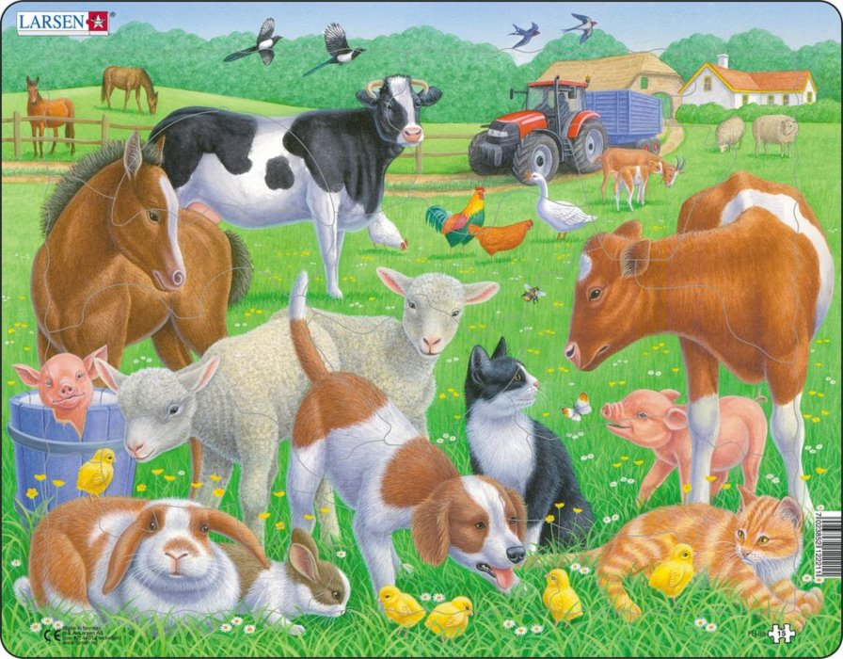

- Písnička : KDYŽ JSEM JÁ SLOUŽIL
Spolu s Čiperkami si můžete zazpívat a zatancovat na písničku „Když jsem já sloužil“.

https://www.youtube.com/watch?v=Kpaf7HwiTkY

úkol č. 1 Vyjmenuj všechna zvířátka, která se v písničce objevila.
úkol č. 2 O kterém ze zvířátek na obrázku, jsi v písničce neslyšel/a?
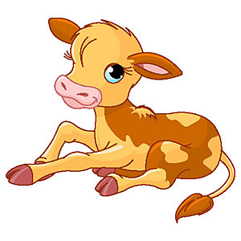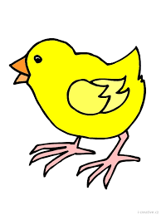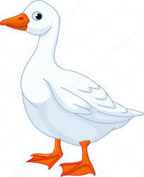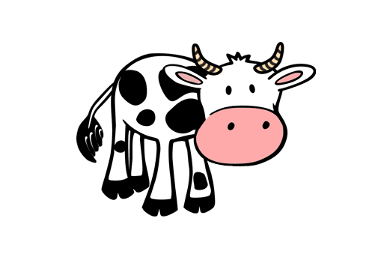

- Básnička : KOČIČÍ ROZCVIČKA

Naše kočka strakatá
má moc hezká koťata.
Ráno vstanou z pelíšku,
protáhnou se trošičku.
Kočka s nimi zacvičí,
všechny cviky kočičí.
V zahradě pak pod jabloní,
za ocáskem se tam honí.
To koťata nebaví,
tak si lehnou do trávy.

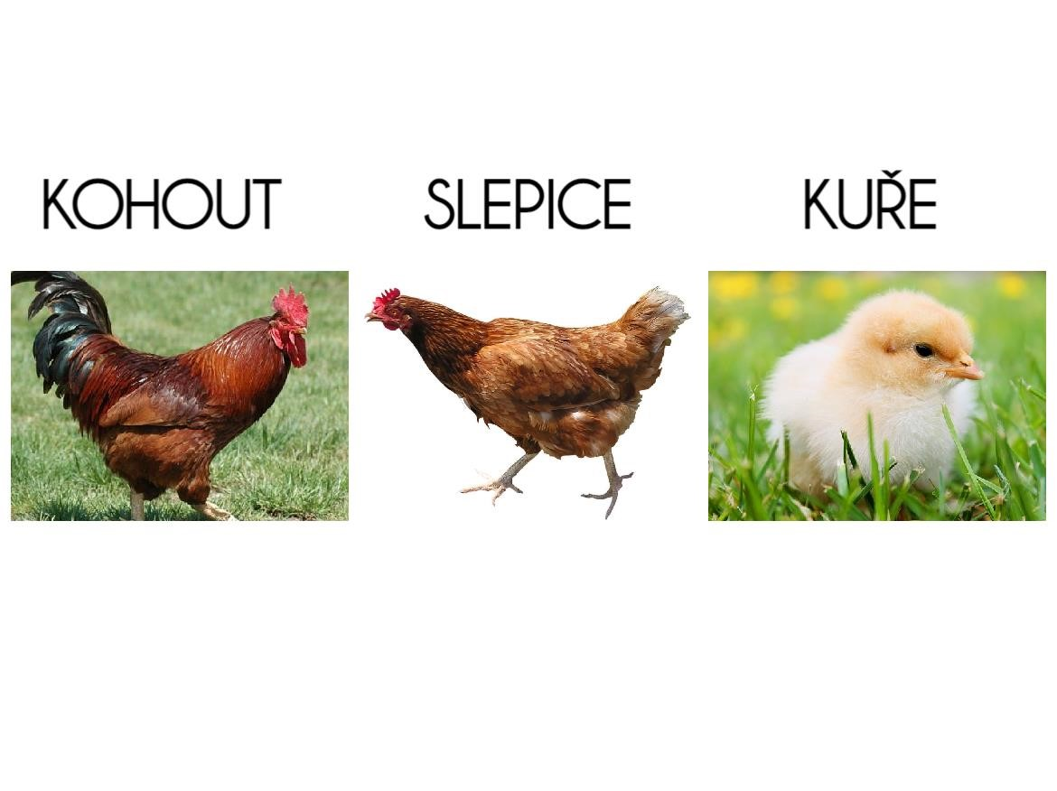
- Zvířecí rodiny : Poznáte a pojmenujete členy zvířecích rodin? Můžete vytisknout, rozstříhat a hledat trojice, přiřazovat, kdo k sobě patří.

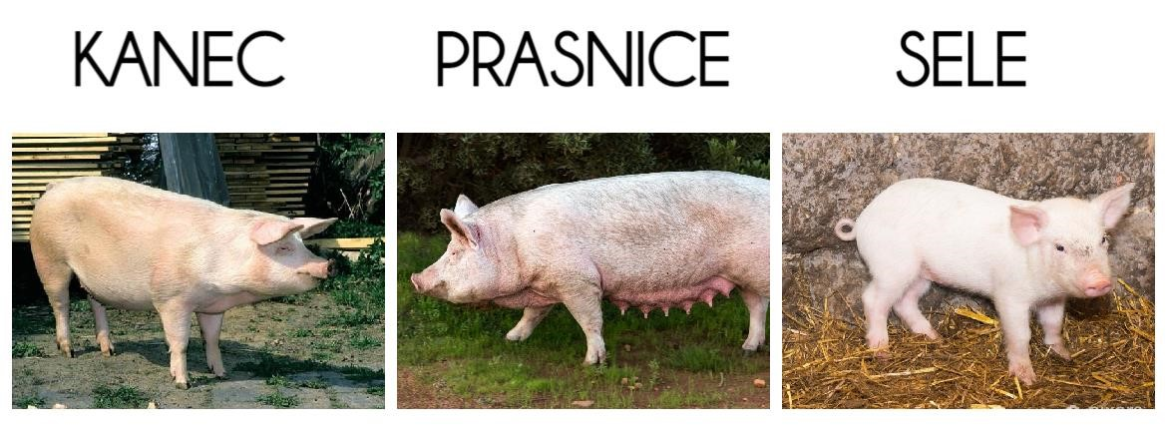

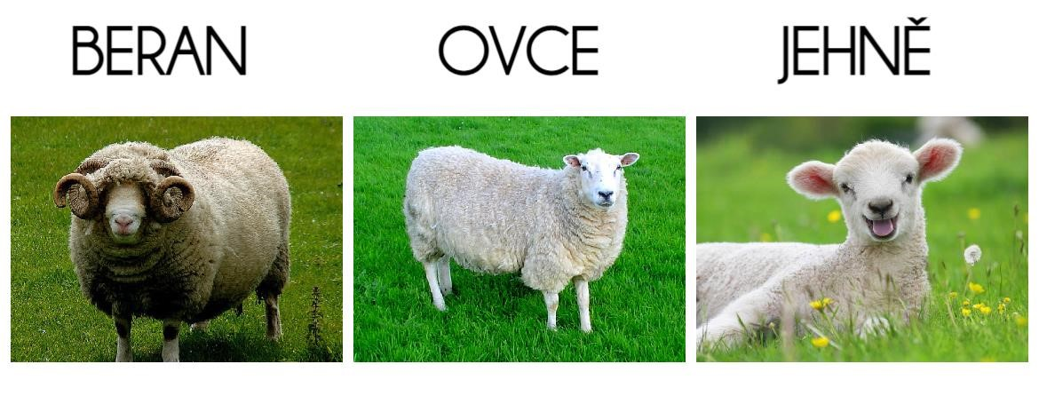

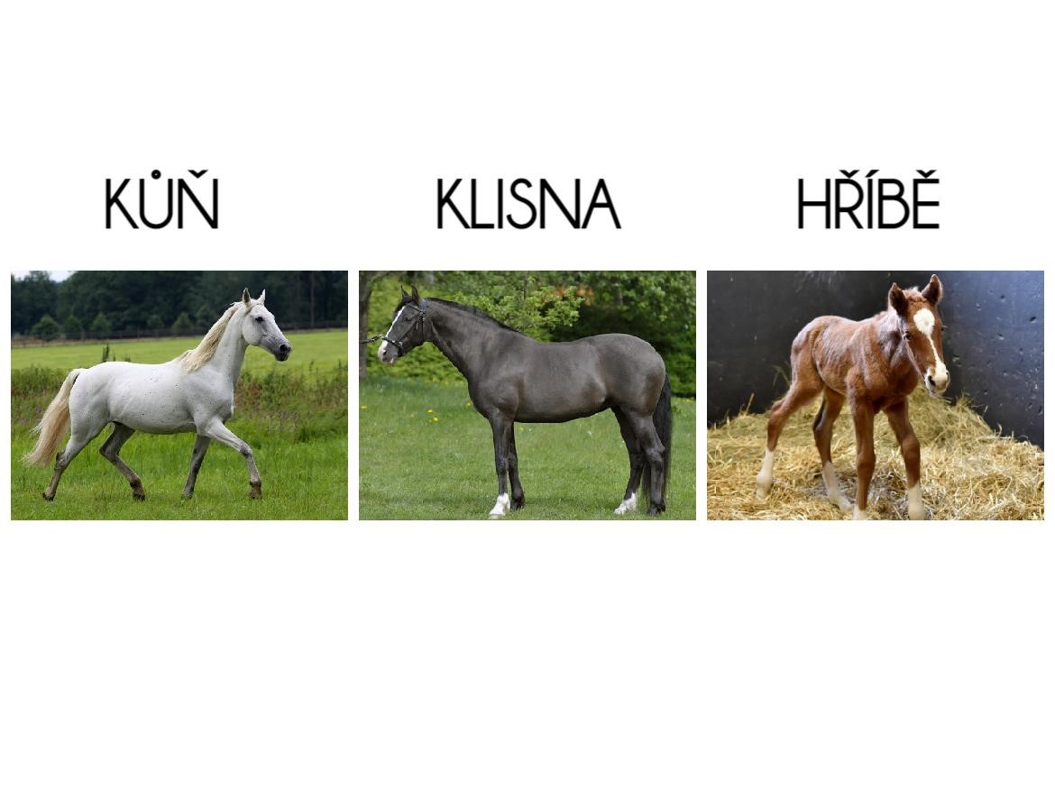

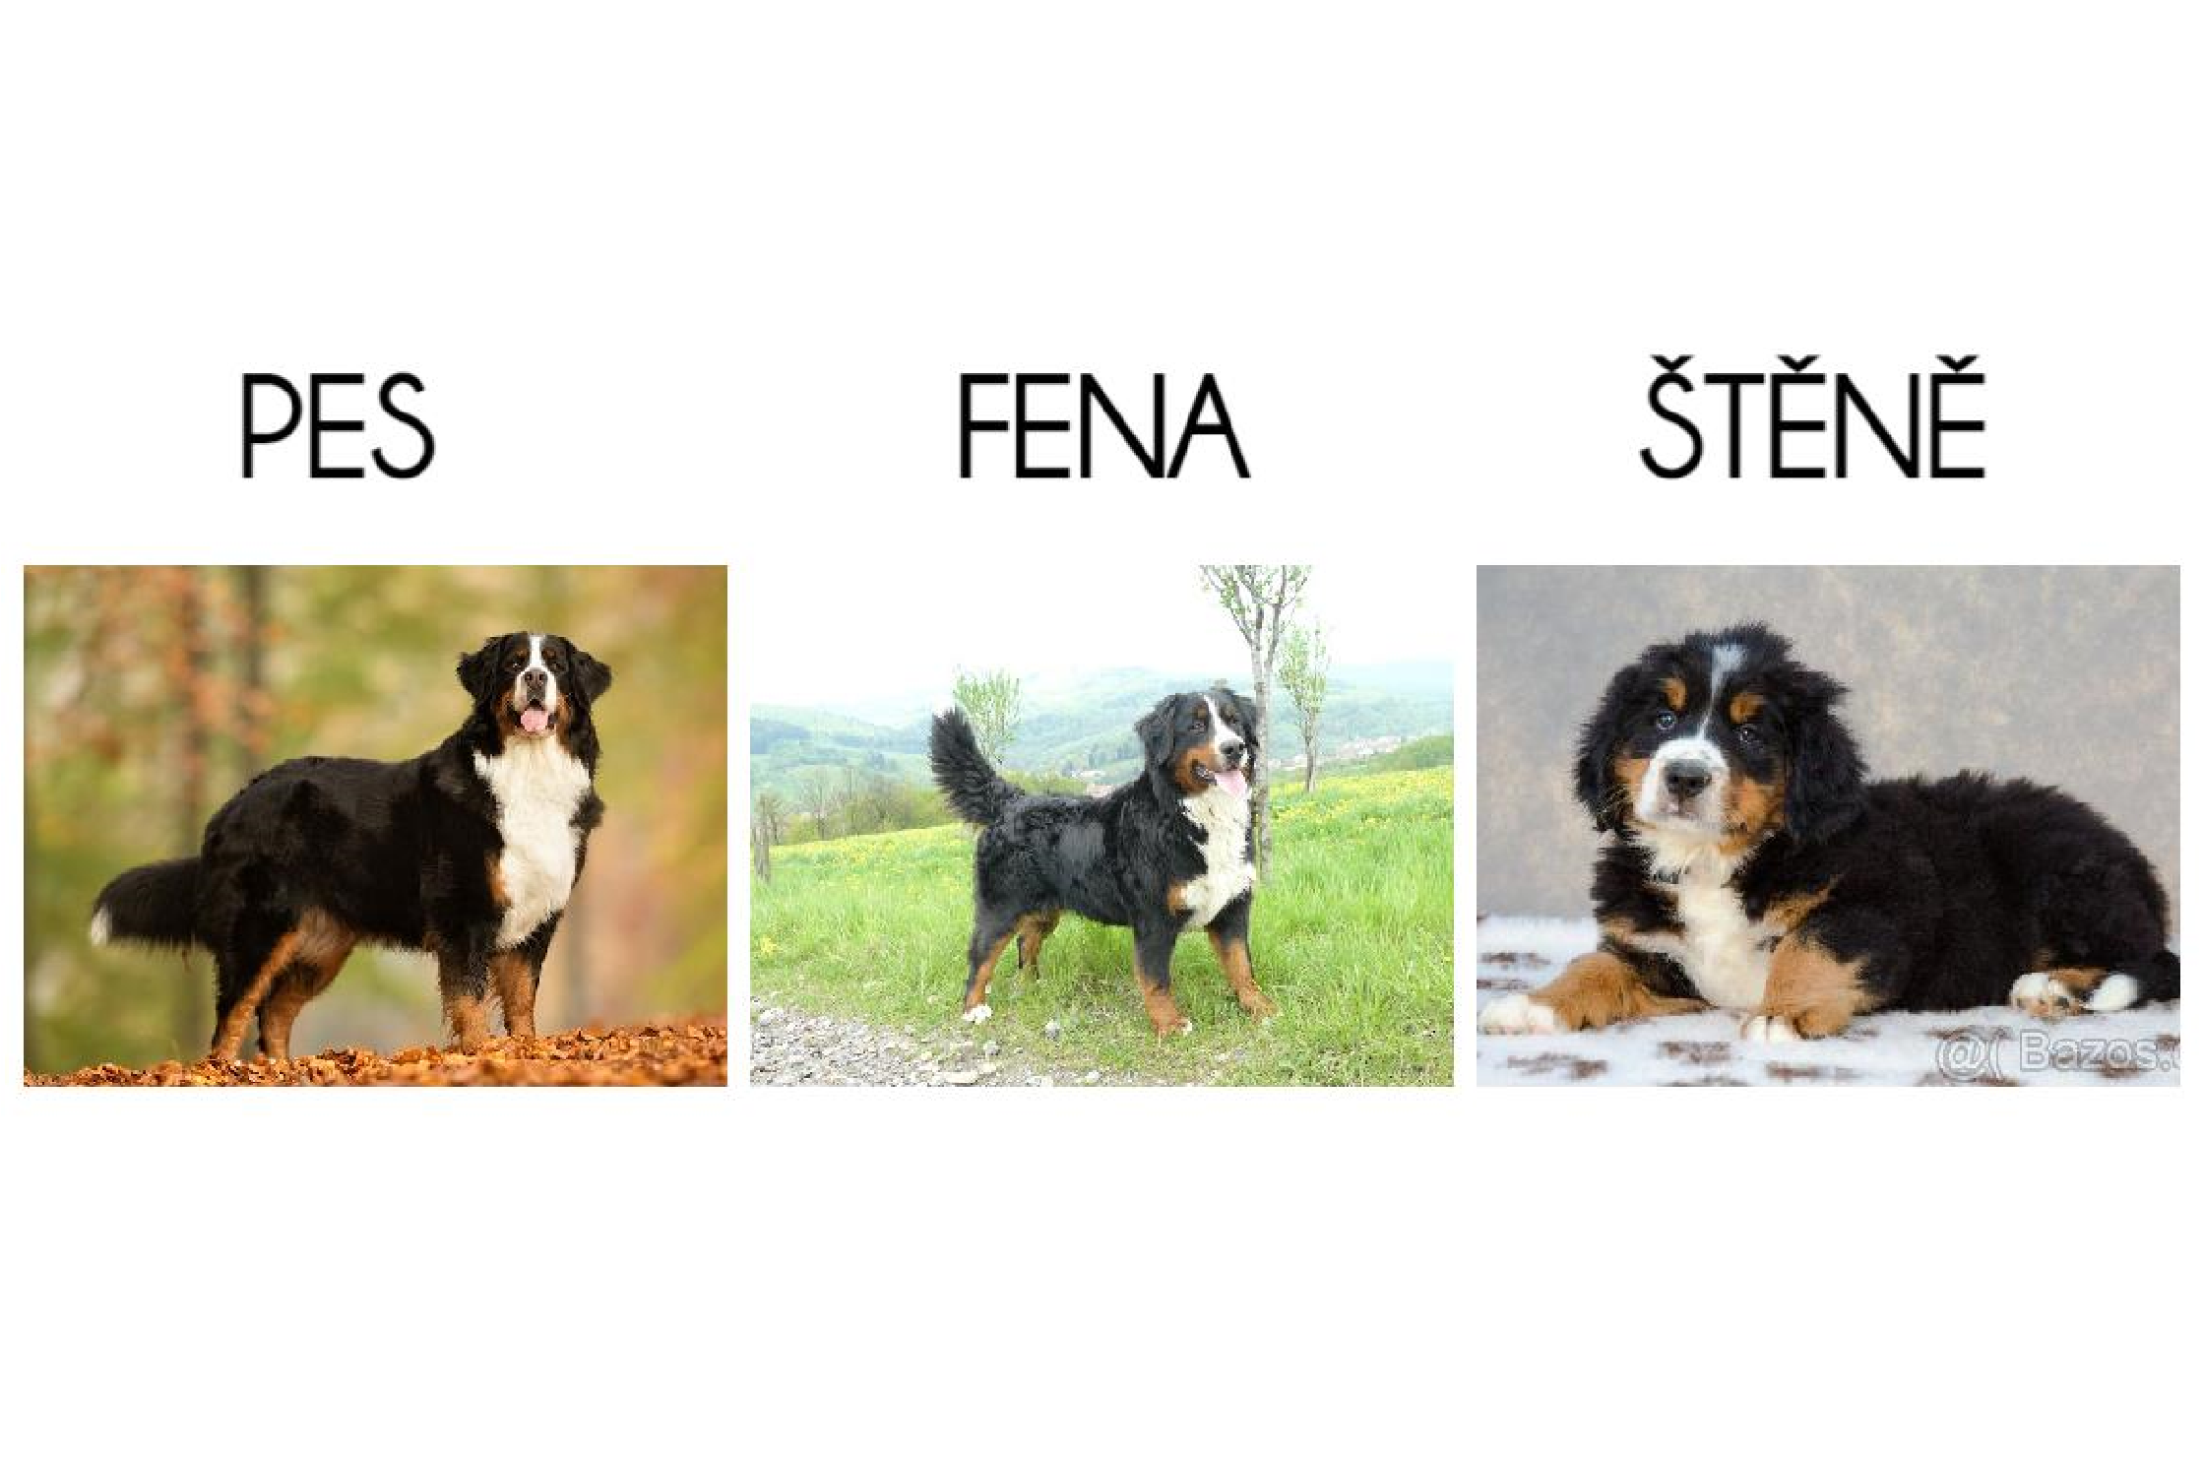

- Jak jsou nám hospodářská zvířata užitečná – spojte barevnou pastelkou, co k sobě patří a popovídejte si o užitku zvířat pro člověka. Obrázek děti mohou vybarvit.
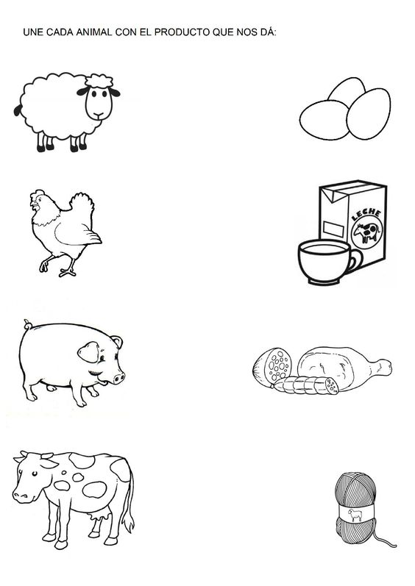

- Ateliér : Nápadů na výrobky zvířátek je spousta. Určitě dokážete nějaké zvířátko pastelkami nebo barvičkami nakreslit. Moc rádi nějaký váš obrázek uvidíme, proto založte do deníčku a ve školce si je společně prohlédneme. Posíláme i několik dalších nápadů na vyrábění pro tvořivé předškoláky

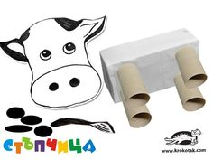
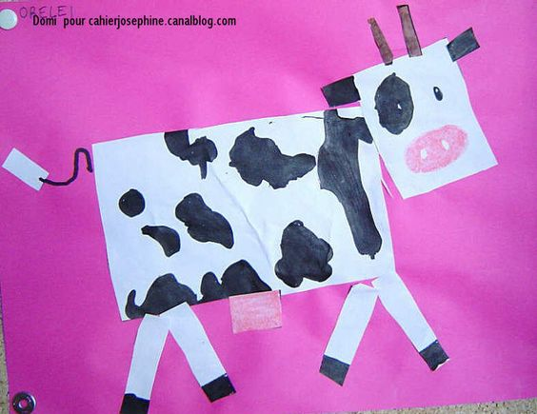

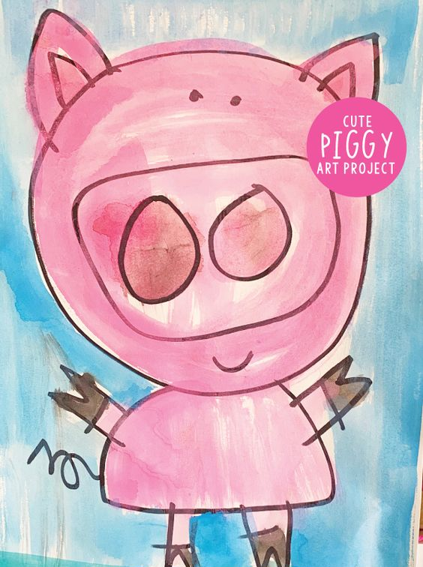
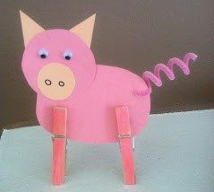

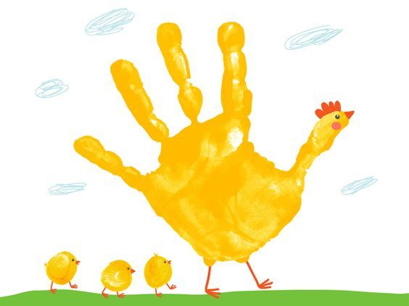

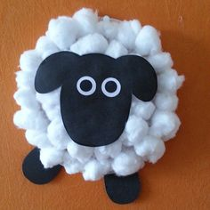
Šablonku vystřihněte a vlnu ovečce můžete lepit několika způsoby (kousky vaty, vytrhávaný papír, otisky prstů nebo korkové zátky, spirály nakreslené fixem nebo pastelkou, polepování popcornem. )

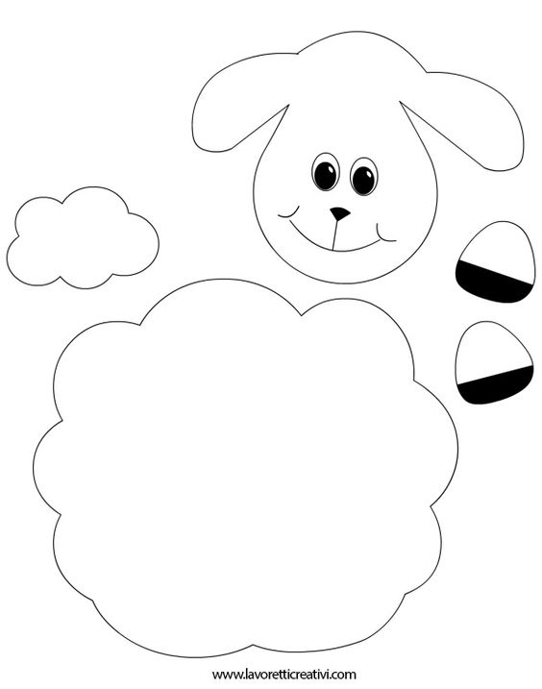

- Orientace v prostoru : Vybarvi podle šipek, které slepičky zobají vpravo a které vlevo.

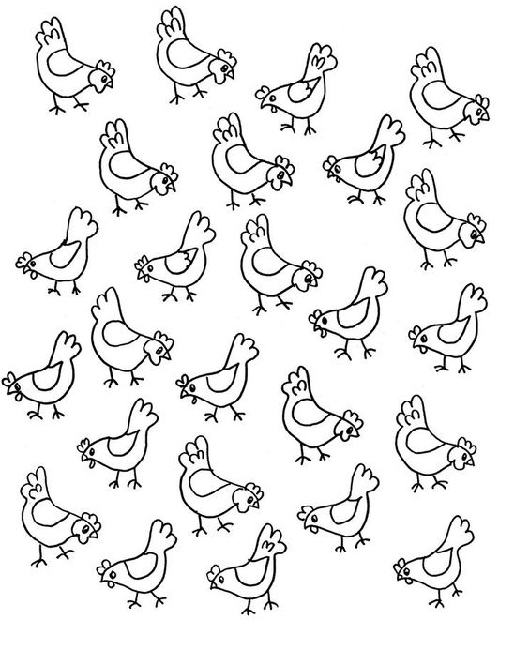

- Grafomotorika : Domaluj beránkovi kudrliny.
